学習指導案（例）
和泉市立北池田小学校
授業者 ○○ ○○
○○ ○○

１．日時 令和〇年 〇月 〇日（〇）〇限
２．場所 ５年 組 教室
３．学年・組 第〇学年 〇組（○○名）
４．単元（教材）名 「自分が選んだ本の○○のひみつを紹介し合おう」
「わらぐつの中の神様」/自分が選んだ本

５．単元目標
〇友達との交流を通して作品に対する考えを持ちながら読み、進んで選んだ作品の表現や構成の工夫を紹介しようとしている。【学びに向かう力等】
〇自分が選んだ本を紹介するために人物像や物語の全体像を具体的に想像したり、表現の効果を考えたりすることができる。【思・判・表 C読むことエ】
〇文章を読んでまとめた意見を交流し、自分の考えを広げることができる。
【思・判・表 C 読むことカ】
〇自分が選んだ本の紹介をするために様々な作品を読むことが自分の考えを広げることに役立つことに気づくことができる。【知・技 （３）オ】

６．本単元で取り組む言語活動
「自分が選んだ本の○○のひみつを紹介する」
「作品を読んだときに感じること（ワクワクする・ジーンとする・ぐっとくる・ドキドキする）」と、
作品の中の表現や構成の工夫がどのように関係しているのかについて、自分なりに考えたことを同じ作品を選んだ５年生と紹介し合う。

７．
知識・技能  討論の際には、主張する立場以外にも司会や審判などの立場を子どもたちに担当させて、一人一人が主体的に討論を進められるようにする。 | 思考・判断・表現 | 主体的に学習に取り組む態度
・自分が選んだ本の紹介をするために様々な作品を読むことが自分の考えを広げることに役立つことに気付いている。【（３）オ】 | ・自分が選んだ本を紹介するために人物像や物語の全体像を具体的に想像したり、表現の効果を考えたりしている。【C読むことエ】  ・文章を読んでまとめた意見を交流し、自分の考えを広げている。  【C 読むことカ】 | 〇友達との交流を通して作品に対する考えを持ちながら読み、進んで自分が選んだ作品の表現や構成の工夫を紹介しようとしている。
８．指導にあたって
〇児童観
これまで、登場人物の相互関係や心情などについて、描写を基にとらえることをつけたい力として、１学期の「なまえつけてよ」では、登場人物の行動と心情の変化をとらえ自分の考えをまとめたり、2学期の「大造じいさんとガン」では、優れた表現に着目して読み、物語の魅力について自分の考えをまとめたりするなどの言語活動に取り組んできた。
これらの単元や国語科の他領域の単元の学習を通して、表現する語彙が増えたり、自分の考えに対する根拠や事例を挙げて表現したりする姿が見られるようになってきている。
しかし、学習アンケートで子どもたちの姿を振り返ると、
「国語の力が役に立つ」１学期（７５％） → ２学期（８６％）
「国語の授業が好き」 １学期（４２％） → ２学期（４１％）（「とても好き」の項目は５％ダウン）
といった姿がみられ、国語科において、主体的に学びに向かう姿を生み出せていない現状が見えてきた。
本単元では、新たに表現・構成の工夫や効果について考えるとともに、子たちが主体的に学習に取り組む姿を生み出したい。

〇教材観
本単元では、教科書教材と自分が選んだ本を用いて学習を進めていく。
「わらぐつの中の神様」は、雪国に住む人々の温かい心の結びつきを描いた文学教材である。また、「現在―過去―現在」という額縁構造をとった作品であり、作者は昔語りの主人公が、実は語り手本人であったという謎解きのようなおもしろさも加えていることが本作品の大きな特徴である。色彩、比喩、方言、ダッシュを多く用いる、などの表現の工夫があるのも特徴であり、読み手の着目の仕方に応じて様々なおもしろさを感じ取ることができる。

○並行読書材
題名 | 読んだときに感じること | 作品の特徴や児童が捉えそうな表現や構成の工夫
パンダのポンポン  青空バーベキュー | ウキウキ、わくわく | 言葉のリズムが良く 楽しい雰囲気が伝わる
パンダのポンポン  夜空のスターチャウダー | ウキウキ、わくわく
車夫 | 元気になる、すっきり | 短編集、構成の工夫（結末）
なんにもしない一日 | ほっこり、ほのぼの | 2人の登場人物の日常の出来事を描いた作品  人物の関係の描かれ方がほのぼのする
小学５年生  ・葉桜 ・おとうと  ・友だちの友だち ・正 | ドキドキ、わくわく、なるほど、共感 | 短編集、人物像（小学５年生くらいの人物）
とべないホタル １～４
ふたりはいつも  ふたりはともだち  ふたりはいっしょ | ほっこり、にっこり、 すっきり | 教科書教材「お手紙」が入った短編集  がまくんとかえるくんの二人の登場人物の関係が特徴的  構成の工夫（結末）
春のお客さん | すっきり、にっこり、ほっこり | 教科書教材「白いぼうし」のシリーズ作品  主人公の松井さんの人物像がほのぼのとする作品  構成の工夫（結末）
森のお店やさん | うきうき、ほっこり | 教科書教材「きつつきの商売」が入った短編集  リズム・音の表現
星新一 ショートショート  クリスマスイブの出来事  ・紙片 ・秘薬と用法  ・副作用 ・人質 | すっきり、びっくり | 短編集  構成の工夫
コンビニたそがれ堂  ・コンビニたそがれ堂  ・あんず ・桜の声  ・手をつないで | すっきり、どっきり、ジーン、グッとくる、そうきたか | 短編集  話の展開（物語の構成）が作品間で共通している。
小さな町の風景 | すっきり、ジーン、ほっこり | 「わらぐつの中の神様」の作者、杉みき子さんの短編集  「わらぐつの中の神様」と同じような物語の構成のものが含まれている。  また、ダッシュ（－）をたくさん使った作品もある。
ともだちや  ともだちくるかな  ともだちひきとりや | すっきり、ジーン、にっこり | オオカミとキツネの人物像や二人の関係  構成の工夫
おまえうまそうだな  ぼくにもその愛をください  わたしはあなたを愛しています | ジーン、グッとくる | 登場人物の心情の変化が特徴的な作品

〇指導観
- 単元を通してつけたい力
自分が選んだ本を紹介するために人物像や物語の全体像を具体的に想像したり、表現の効果を考えたりする。【思・判・表 C読むことエ】
この力をつけるために「自分が選んだ本の○○のひみつを紹介しよう」という言語活動を設定した。
「作品を読んだときに感じること（ワクワクする・ジーンとする・ぐっとくる・ドキドキする）」には作品の中にある表現や構成の工夫が関係している」という視点で作品を読み、作品の中にある表現の工夫の効果を考える力を育成する。

- 言語活動とつけたい力のつながり
本単元では、「作品を読んだときに感じること（ワクワクする・ジーンとする・ぐっとくる・ドキドキする）」と、作品の中の表現や構成の工夫がどのように関係しているのかについて、自分なりに考えたことを同じ作品を読んだ５年生と紹介し合うという言語活動を設定した。
作品を読んで感じることは人それぞれであるが、どのような表現や構成の工夫の効果なのかということについて友達との交流を通して自分なりの考えを持ち、それが強く感じられる叙述とともに紹介する。
また、言語活動のモデルには「表現や構成の工夫」という言葉を使わずに「ひみつ」という言葉を使って児童がイメージしやすいようにした。

- つけたい力をつけるための単元計画について
単元に入る前に並行読書を開始した。
その際に、最も意識したのは子どもたちが「この本を紹介したい」と主体的に取り組めるようにすることである。「わらぐつの中の神様」の作者、杉みき子さん作品の中から、「わらぐつの中の神様」と似たような表現や構成の工夫を使った作品だけを準備するのでは５年生の児童の実態を見ると「紹介したい」という主体的な態度を生み出すのは難しいのではないかと考えた。
そこで、様々な種類の本を準備した。留意したことは以下である。
・読むのが苦手な児童への配慮
今まで教科書の教材で扱った作品のシリーズを揃える。
「これなら読める」と思うような絵本を入れる。
短編集を入れることで、読み切ることができるようにする。
・読むのが得意な児童への配慮
「挑戦してみよう」と思うような少し分量の多いものも用意する。
・表現や構成の工夫をとらえられるようにする配慮
短編集になっているものの中から、作品間の共通性が感じやすいものを選ぶ。
絵本はシリーズで何作品か読み、作品間の共通性が感じられるものを選ぶ。
言語活動のモデルを簡単に示した後、これらの作品を単元に入る前から読ませるようにした。
第２次の学習では「わらぐつの中の神様」を使ってひみつ（表現や構成の工夫）を探す学習に取り組む。
ひみつ（表現や構成の工夫）を探すために「わらぐつの中の神様」の物語全体を具体的に想像することが必要である。本単元では教科書教材「わらぐつの中の神様」も自分が選んだ作品でも、疑問に思ったことや友達と確かめたいことを交流し、作品全体を具体的に想像するという学習に取り組む。
その交流を通して自分なりの考えを持ち、作品の表現や構成の工夫に迫っていくことができるのではないかと考える。
第３次では、自分が選んだ作品を読んだときに感じることと、それはどの表現や構成の工夫の効果なのかをまとめ、自分と同じ作品を読んだ友達と交流する。そうすることで自分とは違う考えに触れたり、自分の考えを広げたりすることができると考える。
また、今回の単元では交流の際の具体的な手立てを大切にした。特に読むことが苦手な児童が学習活動の中でどのようなことに困るのかを具体的に想像し、その際にどんな言葉を使って交流すればいいのかを丁寧に伝えることで「自分ひとりでは難しいことも友達と交流すればできた」という達成感を感じさせたい。

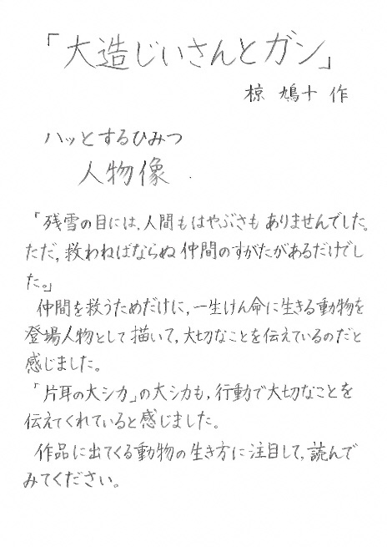
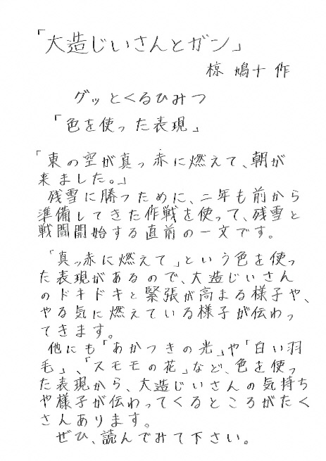
○言語活動モデル
表現や構成の工夫の効果を一番感じる叙述
ひみつと考えた理由
表現や構成の効果について、ほかの作品とつなげて考えている（Aの姿）
作品を読んだときに一番強く感じること
感じたことにつながる表現や構成の工夫

言語活動の内容が、伝わるように具体的に示す。
（例）
・どこで、どのようなことを表現させているのか。
・どこで、どんな力を見取るのか。など

９．単元の指導と評価の計画
次 | 時 | 全 | 学習内容 | 留意点 | 主な評価規準【観点】
1 | 1 | 1 | 〇単元の学習の見通しを持つ。  ●並行読書の本を読む。 | ・お話を読んだ時に感じること（ワクワクする・ジーンとする・ドキドキする）は物語のなかにあるひみつ（表現や構成の工夫）が関係していることを知り、単元のゴールでは、そのひみつを紹介するという言語活動の見通しを持たせる。  ・読むことが苦手な児童にはそれぞれの本の特徴を説明して、読んでみようかなという気持ちを引き出すようにする。 | 単元のゴールに向けて、進んで自分の本を読もうとしている  【主体的に学習に取り組む態度】
２ | １ | 2 | 〇「わらぐつの中の神様」のひみつを探すために読み、疑問に思うことや聞いてみたいことを考え、友達との交流を通して自分なりの考えを持つ。 | ・自分の選んだ本のひみつを紹介するために、「わらぐつの中の神様」を読んでひみつを探せるようになる、という目的意識を持たせる。  ・疑問が思い浮かびにくい児童には登場人物の言動に着目して読むように声をかける。  ・疑問や聞きたいことが思い浮かばない児童には  「どこに線をひいたの？」  「なんで？」  とやりとりさせることで疑問や聞きたいことを見つけられるようにする。  ・全体で、数名の疑問を 取り上げ、具体的にイメージさせる。 | ・「わらぐつの中の神様」のひみつを探すために、人物像や物語の全体像を具体的に想像している。  【C読むことエ】
 | ２ | 3 | 〇「わらぐつの中の神様」で疑問に思うことを解き明かしたり、聞いて確かめてみたいことを交流して自分なりの考えをまとめる。  〇「わらぐつの中の神様」を読んだときに感じたこと（ジーン・ぐっとくる）は何か考える。  ●自分が紹介しようと思う本を決める。 | ・疑問や聞いてみたいことが思い浮かびにくい児童には、  「どこに線をひいたの？」  「なんで？」と聞きあうように伝える。  交流をしている中で、すでにはっきりしている場合は、自分の考えを伝えてよいことを伝える。  ・交流するなかで表現や構成の工夫に気づいたら、付箋に書いて貼っておいてもよいことを伝える。  ・「わらぐつの中の神様」は○○なお話です。と書かせる、そう感じる理由も書かせる。  ・言語活動をイメージしながら本を選べるように声掛けをする。  ・自分が紹介しようと思う本の疑問に思うところや確かめたいところがあれば、付箋を貼ってよいことを伝える。 | ・「わらぐつの中の神様」のひみつを探すために、人物像や物語の全体像を具体的に想像することしている。  【C読むことエ】
 | ３ | 4 | 〇「わらぐつの中の神様」の〇〇のひみつを考える。  〇「わらぐつの中の神様」の〇〇のひみつについて、自分の考えをまとめる。  〇考えたひみつについて全体で発表する。  ●自分が選んだ本の疑問や聞いてみたいことを考えながら作品を読む。 | ・言語活動モデルや単元の導入時に例を挙げた表現や構成の工夫を取り上げ、それらのひみつが関係しているのではないかと考えるように伝える。  ・「わらぐつの中の神様」をよんだときに感じたことが似ている児童でグルーピングする。  ・ひみつが見つけにくい児童には、前時に書いた「自分が感じた〇〇なお話」の理由に着目させ、ひみつとのつながりはないか考えるように声をかける。  ・同じ作品を読んでも感じることや見つけたひみつには違いがあることに気付かせる。  ・自分の作品の秘密を考えるときにつながる表現や構成の工夫について取り上げる。  ・次時では自分で選んだ本の疑問や聞いてみたいことを交流して考えを持つ時間に設定することを伝える。 | ・「わらぐつの中の神様」の人物像や物語の全体像を具体的に想像したり、表現の効果を考えたりしている。  【C読むことエ】
 | 3 | 5  本時 | 〇「自分で選んだ本」を読んで疑問に思うことや交流して確かめたいことを考え、同じ本を紹介する人と交流し自分なりの考えを持つ。  〇「自分で選んだ本」を読んだときに感じたこと（ジーン・ぐっとくる）を書く。 | ・「わらぐつの中の神様」でやったときと同じように、登場人物の言動や場面の様子などに着目して読み、疑問や聞いてみたいことを交流する。  ・同じ本を選んだ児童でグルーピングする。  ・誰がどのような本を読んでいるのかわかるように、名簿を掲示しておく。  ・交流の際は、全2時、３時の活動とのつながりを意識させる。  ・「自分が選んだ本は○○のお話です。なぜなら～」と書いておき、次時につながるようにする。 | ・自分が選んだ本の人物像や物語の全体像を具体的に想像し、読んだときに感じたことをまとめている。（自分が選んだ本への付箋）  【C読むことエ】
 | 4 | 6 | 〇「自分が選んだ本」のひみつは何か考える  ・同じお話を選んだ人同士で交流する  ・自分が選んだ本のひみつを見つけて書く。 | 〇同じ本の同じお話を紹介してみたいと思っている人と、ひみつは何か考えるようにする  ・同じお話や同じ本を選んでいても一人一人感じたことは違うので、  「わたしは○○と感じたんだけど、そのひみつは何かな」と交流ができるよ  うにする。  ・同じお話を選んだ人がいない場合は同じ本を紹介しようと思っている人、紹介はしないが、読んで交流ができそうな人と交流するように声をかける。そのために、名簿を掲示しておく。  ・「自分が選んだ本の○○のひみつは△△です」と書くようにする。 | ・自分が選んだ本の人物像や物語の全体像を具体的に想像し、表現や構成の工夫に気づいている。  （自分が選んだ本への付箋）  【C読むことエ】
 | ５ | ７ | 〇「自分が選んだ本」の良さ（ジーン、ドキドキ、ワクワク）のひみつを紹介する文章を書く  ・ひみつが一番わかるところを書き抜く  ・ひみつの効果は何か考え、交流する。 | ・言語活動モデルを提示し、書き方がわかりやすいようにする。  ・自分がみつけたひみつが一番効果的に表れているところを探して書くようにする。  ・必要に応じて、どのようなところを選んだのか、どのような理由で選んだのか交流してよいことを伝える。  ・効果が考えにくい児童にはそのひみつがあることでどのようなことが伝わってくるのかを考えるように声をかける。 | ・自分が選んだ本を紹介するために表現や構成の工夫に気づき、その効果を考えている。。  【C読むことエ】  （全文シート）（ノート）
３ | １ | ８ | 〇自分が選んだ本の良さのひみつを紹介する文を完成させ、同じクラスの人と交流しよう。  ・自分で選んだ本の○○のひみつを紹介する文が書けた児童は、交流する。 | ・ひみつには気づけたけれど、そのわけの部分がどう書けばいいかわからない児童は同じお話や本を選んだ人と意見交流をしながら完成させる。そのために、だれがどの作品を選んでいるのか掲示する。  ・ひみつを紹介する文が書きにくい児童には、ひみつが一番伝わってくる叙述に着目させ、  「この表現や構成のひみつがあるから・・・が伝わってくる」というように考えればひみつを紹介する文が書きやすいことを伝える。  ・自分が選んだお話や本と同じ人同士でなくても、自分が読んだことがあるお話の人と交流すれば新しい発見があることを伝え、どんどん交流させるようにする。 | ・自分が選んだ本を紹介するために表現や構成の工夫に気づき、その効果を考えている。 【C読むことエ】  （ワークシート）
 | ２ | ９ | 〇同じ本を読んだ他のクラスの友達と自分が選んだ本の○○のひみつを紹介しあう  ・単元のふりかえりをする。 | ・同じ作品を選んだ児童でグルーピングする。  ・感じた良さが違ったり、見つけたひみつが違ったりすることを意識して、交流させる。  ・気づいた違いを伝えるようにさせる。  ・単元末アンケ―トを用意しておく。 | ・進んで自分の作品の表現や構成の工夫を紹介しようとしている。  【主体的に学習に取り組む態度】  （ノート）（観察）  ・文章を読んでまとめた意見を交流し、自分の考えを広げている。  【C 読むことカ】  （ノート）  ・自分が選んだ本の紹介をするために様々な作品を読むことが自分の考えを広げることに役立つことに気付いている。  【知識・技能（３）オ】  （アンケート）

〇本時 ２次 第３時（5／11）
作品を読んで感じたことをまとめる学習「自分が選んだ本」
○本時の目標
・自分が選んだ本の人物像や物語の全体像を具体的に想像することができる。【C読むことエ】
〇本時の評価基準
・自分が選んだ本の人物像や物語の全体像を具体的に想像し、読んだときに感じたことをまとめている。【C読むことエ】
指導者の発問や声かけ
具体的な子どもの姿

時間 | 主な学習活動 | 指導上の留意点 | 【観点】評価規準  （評価方法）
５ | 単元のゴールと今日のめあてを確認する。  自分の選んだ作品の○○のひみつを紹介しあう  自分が選んだ作品の疑問や聞きたいことを考えて交流し、自分なりの考えを持とう | ・何のための一時間なのか、本時とゴールのつながりを意識させる。  単元のゴールでは何をしますか？
５  10  15 | 自分が紹介したい作品を読んで、疑問や確かめたいことを考え、付箋を貼る。  【付箋を貼る視点】  ・どうして？（疑問）  ・これって…（確かめたい）  疑問や聞きたいことが思い浮かばなかったら友達に聞いてみる  【思い浮かんでいない児童】  「どこに線をひいたの？」  「どうして？」  【疑問に対して自分の考えをもつ児童】  「それはこういうことじゃないかな」  疑問や確かめてみたいことを交流して、自分なりの考えを持つ  ・「どうしてこんなことしたんやろう？」  ・「自分はこう思っているんだけど、どうかな？」  ・「〇〇さんは、どう？」 | ・同じ作品を中心にグルーピングしておく。  ・疑問や聞きたいことが思い浮かびにくい児童が予想されるので、個人で学習する時間の配分に配慮する。  ・友達に聞いて疑問が生まれたら線を引いて付箋を貼るようにする。  ・交流の中で疑問に対する答えを見つけた場合は、付箋に書いてノートにはらせる。  ・交流の状態によって、グループ以外の児童と交流させる場面も想定しておく。その際、目的に合わせて交流できるよう、だれがどの本を読んでいるのか、一目でわかるように名簿を掲示しておく。
10 | 自分が紹介する作品を読んだときに感じたことをまとめる  「自分が選んだ作品は○○なお話です。  なぜなら～」 | ・作品を読んで感じたこととその理由を書くで、次時のひみつを探す活動につなげるようにする。 | ・自分が選んだ作品の人物像や物語の全体を具体的に想像することができる  【読むこと エ】  （ノート）

（４）本時における具体的な児童の状況（※本時の評価基準に関わる場面において）
おおむね満足できる状況（B） | 努力を要する状況（C）
登場人物や場面設定、個々の叙述などを基に、その世界や人物像を想像し、自分が一番強く感じたこととその理由を書いている。 | 登場人物や場面設定、個々の叙述などに基づかずに、自分が一番強く感じたこととその理由を書いている。
これ以降の項目は、リフォーム後の完成指導案に記載する。
１１．子どもの姿

〇 単元の振り返り
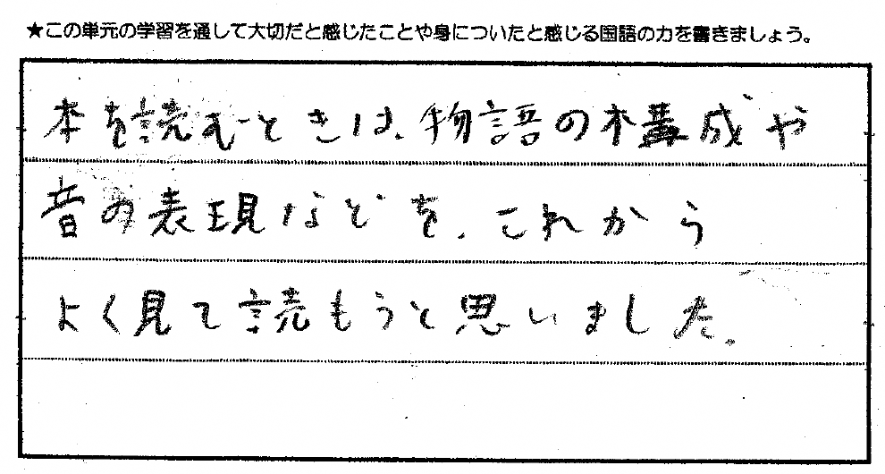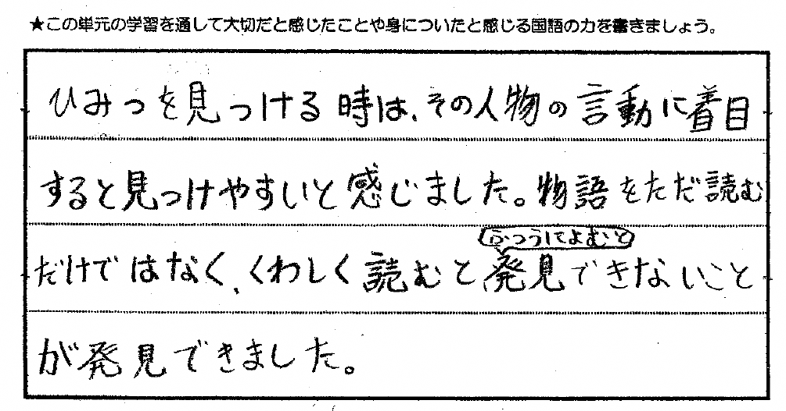

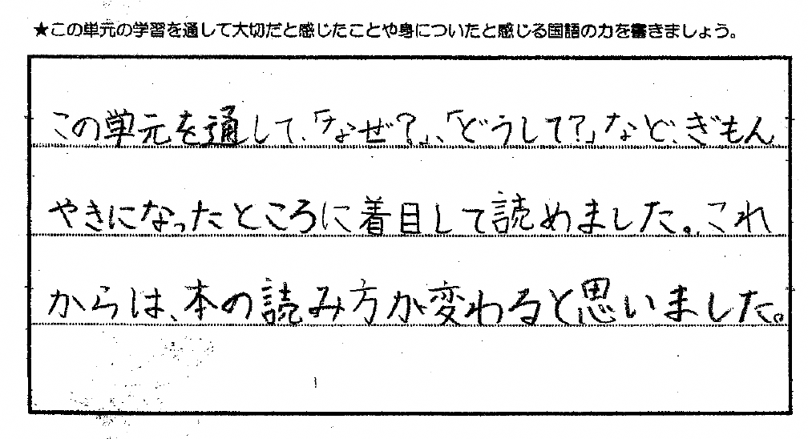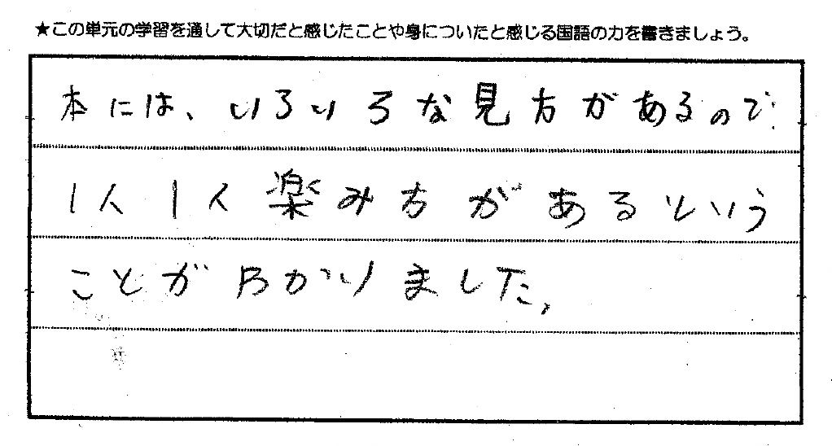

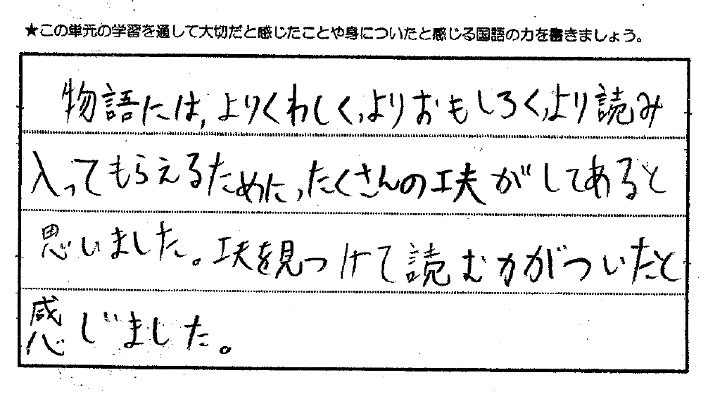

〇 単元末アンケート
3年生以上

１２．成果と課題
次の学年の討議会で、リフォーム授業について報告
〇リフォーム授業の振り返り

〇単元全体を通した成果と課題

